Projetos de Lei Nº 121/2023

DISPÕE SOBRE ADOÇÃO DE MEDIDAS DE SEGURANÇA PARA A PRÁTICA DE HIPISMO E DEMAIS MODALIDADES DESPORTIVAS E COMPETIÇÕES UTILIZANDO ANIMAIS, REALIZADAS NO TERRITÓRIO DO MUNICÍPIO DE MOGI MIRIM ("LEI RAYSSA MARCONDES DE FREITAS").

A CÂMARA MUNICIPAL DE MOGI MIRIM APROVA:
Art. 1º Fica instituída, no âmbito do território do Município de Mogi Mirim, a obrigatoriedade da adoção de medidas preventivas e mitigadoras para a segurança na prática de hipismo e demais modalidades desportivas e competições utilizando animais.
Parágrafo único. A segurança do praticante/competidor e o bem estar do animal devem ser o objetivo preponderante sobre qualquer outro interesse e as regras/normas de segurança devem estar afixadas, de fácil visibilidade, em cada local da referida prática, de acordo com as necessidades das respectivas modalidades desportivas com animas.
Art. 2º Organizadores, patrocinadores, produtores, treinadores e demais pessoas, físicas e jurídicas, envolvidos na prática de hipismo e demais modalidades desportivas e competições utilizando animais deverão assegurar que os praticantes utilizem todos os equipamentos de proteção individual exigidos ou recomendados, assim como os animais deverão receber tratamento digno relativamente a sua saúde, alimentação, transporte, alojamento, utilização de equipamentos de proteção e atendimento às necessidades individuais.
Parágrafo único. As pessoas referidas no caput deste artigo assegurarão assistência médica aos praticantes/competidores, e veterinária, aos animais, e de pronto socorro para as situações de urgência/emergência.
Art. 3º Não serão admitidas práticas e eventos que arrisquem a integridade física e a vida dos participantes e do público em geral, sem que tenham sido adotadas as medidas preventivas e mitigadoras adequadas, bem como situações de maus-tratos ou crueldade com animais.
Art. 4º Por qualquer ato ou omissão que afronte o disposto nesta Lei sujeitará o infrator, isolada ou cumulativamente:
I - suspensão de autorização, licença ou alvará;
II - interdição de estabelecimento ou local;

III - lacração de estabelecimento ou local;
IV - cassação de autorização, licença ou alvará;
V - penalidade pecuniária.
§ 1º A multa será correspondente a:
I - 200 (duzentos) Unidades Fiscais do Estado de São Paulo (UFESP) para as infrações iniciais; e
II - 400 (quatrocentos) Unidades Fiscais do Estado de São Paulo (UFESP) no caso
de reincidência, esta considerada a partir da segunda infração pela mesma pessoa, independentemente de ser repetida ou distinta.
§ 2º A penalidade pecuniária deverá ser quitada até 30 (trinta) dias contados do recebimento da notificação respectiva sob pena de inscrição em Dívida Ativa e ajuizamento da competente medida judicial.
§ 3º A aplicação de sanções administrativas não exime de eventual adoção de providências nas esferas civil e penal.

Art. 5º - Esta Lei entrará em vigor na data de sua publicação.
SALA DAS SESSÕES “VEREADOR SANTO RÓTOLLI”, aos 29 de setembro de 2023.
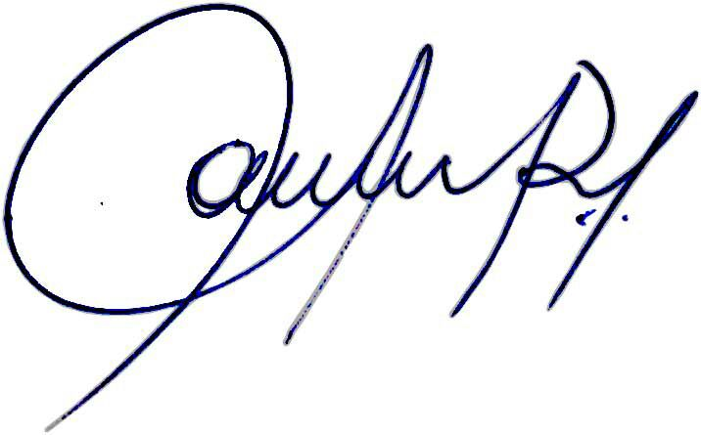

VEREADORA E INVESTIGADORA DA POLÍCIA CIVIL SONIA REGINA RODRIGUES MÓDENA
Presidente da Frente Parlamentar da Baixa Mogiana, Presidente do Conselho de Ética, Presidente da Comissão de Defesa e Direito dos Animais, Presidente da Frente Parlamentar de Combate ao Álcool e Drogas e membro da Frente Parlamentar da Agricultura e Agronegócio

JUSTIFICATIVA

Durante um treinamento ou evento/competição de hipismo e demais modalidades desportivas com animais, acidentes podem ocorrer por diferentes motivos, seja por falta de treinamento suficiente com determinado animal, má disciplina ou geralmente pela condução errada por parte do condutor/cavaleiro, barulho que possa assustar o animal, animais de comportamento desconhecido, animais nervosos ou estressados, dentre outros. Por isso, todo cuidado é pouco. Porém, as medidas preventivas devem ser obrigatórias e essenciais objetivando a redução ou, se possível, extinção de riscos, não somente durante as competições, mas também durante as aulas/treinamentos.
E é exatamente o que vem propor esta lei, que teve como MOTIVAÇÃO os PAIS de uma adolescente de apenas 13 anos de idade – FILHA ÚNICA do casal, que FALECEU após um ACIDENTE durante um treinamento de hipismo, a qual não utilizava, na ocasião, os equipamentos básicos de segurança.
RAYSSA MARCONDES DE FREITAS morreu no dia 13 de outubro de 2022, quando praticava aula em um haras de Mogi Mirim. Na ocasião, aquecia um cavalo para iniciar a aula de três tambores. O animal não obedeceu aos seus comandos e disparou derrubando-a levando a queda e uma forte batida de cabeça (sem capacete próprio), em um mourão permanecendo desmaiada e sangrando muito. Infelizmente, Rayssa não resistiu vindo a óbito, após seis dias desacordada.
Depois do trágico acidente, os pais de Rayssa começaram então a pesquisar sobre o ocorrido e descobriram outros casos, inclusive, que não levou a morte, mas que deixou paraplégico e chegaram a conclusão da importância da exigência do uso de equipamentos de segurança e outras medidas preventivas e a fiscalização desta obrigatoriedade e, a partir daí, passou a pedir apoio na criação de projeto de lei.
Claro, que imediatamente, teve total apoio desta Vereadora, a qual não tenho dúvida que também receberá apoio dos membros das comissões e demais vereadores com os pareceres e votos favoráveis, por se tratar de algo extremamente necessário que resulta em salvamento de vidas, tanto humanas quanto de animais.
As medidas preventivas vão ser significativas para ambos e vão além do hipismo abrangendo demais modalidades desportivas com animais visando resguardar a segurança dos praticantes e dos competidores, além do bem-estar animal.
A referida propositura se faz necessária e é um clamor, pois acidentes foram registrados por

